Bài tập 4 xử lý ảnh

* 1. Code

import numpy as np

from scipy.fft import fft2, fftshift

import matplotlib.pyplot as plt

# Tạo ma trận COLS và ROWS

COLS, ROWS = np.meshgrid(np.arange(8), np.arange(8))

# Định nghĩa hình ảnh I1

u0, v0 = 2, 2

I1 = 0.5 * np.exp(1j * 2 * np.pi / 8 * (2.0 * COLS + 2.0 * ROWS))

plt.figure()

plt.subplot(2, 2, 1)

plt.imshow(np.real(I1), cmap='gray')

plt.title('Real I1')

plt.axis('off')

plt.subplot(2, 2, 2)

plt.imshow(np.imag(I1), cmap='gray')

plt.title('Imag I1')

plt.axis('off')

Itilde1 = fftshift(fft2(I1))

plt.subplot(2, 2, 3)

plt.imshow(np.real(Itilde1), cmap='gray')

plt.title('Real Itilde1')

plt.axis('off')

plt.subplot(2, 2, 4)

plt.imshow(np.imag(Itilde1), cmap='gray')

plt.title('Imag Itilde1')

plt.axis('off')

plt.show()

* 1. Ảnh

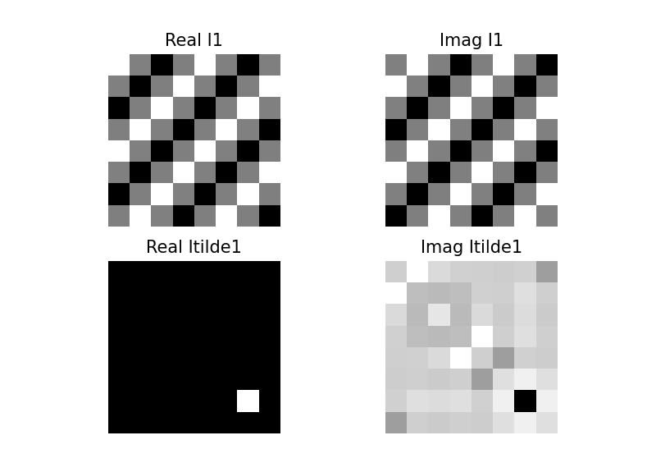

* 1. Code

import numpy as np

from scipy.fft import fft2, fftshift

import matplotlib.pyplot as plt

# Tạo ma trận COLS và ROWS

COLS, ROWS = np.meshgrid(np.arange(8), np.arange(8))

# Định nghĩa hình ảnh I1

u0, v0 = 2, 2

I2 = 0.5 * np.exp(-1j * 2 * np.pi / 8 * (2.0 * COLS + 2.0 * ROWS))

plt.figure()

plt.subplot(2, 2, 1)

plt.imshow(np.real(I2), cmap='gray')

plt.title('Real I2')

plt.axis('off')

plt.subplot(2, 2, 2)

plt.imshow(np.imag(I2), cmap='gray')

plt.title('Imag I2')

plt.axis('off')

Itilde2 = fftshift(fft2(I2))

plt.subplot(2, 2, 3)

plt.imshow(np.real(Itilde2), cmap='gray')

plt.title('Real Itilde2')

plt.axis('off')

plt.subplot(2, 2, 4)

plt.imshow(np.imag(Itilde2), cmap='gray')

plt.title('Imag Itilde2')

plt.axis('off')

plt.show()

* 1. Ảnh

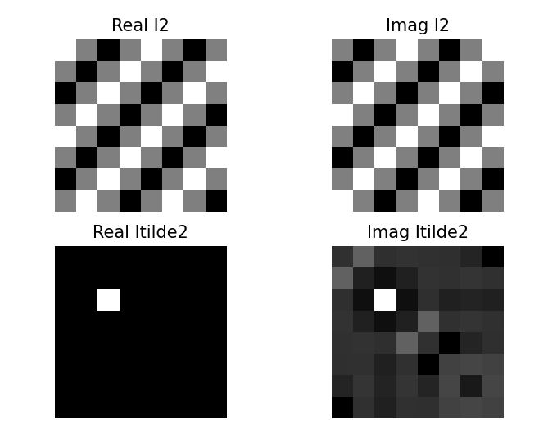

* 1. Code

import numpy as np

from scipy.fft import fft2, fftshift

import matplotlib.pyplot as plt

# Tạo ma trận COLS và ROWS

COLS, ROWS = np.meshgrid(np.arange(8), np.arange(8))

# Định nghĩa hình ảnh I1

u0, v0 = 2, 2

I3 = np.cos(2 * np.pi * (u0 * COLS + v0 * ROWS))

plt.figure()

plt.subplot(2, 2, 1)

plt.imshow(np.real(I3), cmap='gray')

plt.title('Real I3')

plt.axis('off')

plt.subplot(2, 2, 2)

plt.imshow(np.imag(I3), cmap='gray')

plt.title('Imag I3')

plt.axis('off')

Itilde3 = fftshift(fft2(I3))

plt.subplot(2, 2, 3)

plt.imshow(np.real(Itilde3), cmap='gray')

plt.title('Real Itilde3')

plt.axis('off')

plt.subplot(2, 2, 4)

plt.imshow(np.imag(Itilde3), cmap='gray')

plt.title('Imag Itilde3')

plt.axis('off')

plt.show()

* 1. Ảnh

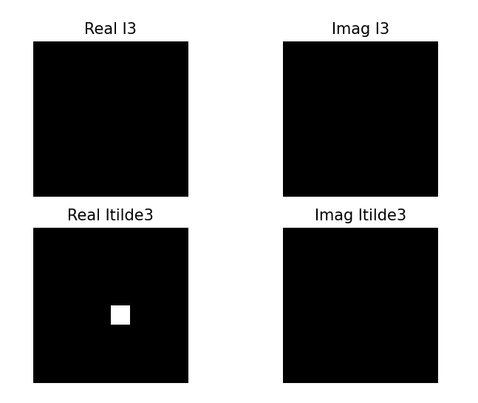

* 1. Code

import numpy as np

from scipy.fft import fft2, fftshift

import matplotlib.pyplot as plt

# Tạo ma trận COLS và ROWS

COLS, ROWS = np.meshgrid(np.arange(8), np.arange(8))

# Định nghĩa hình ảnh I1

u0, v0 = 2, 2

I1 = 0.5 * np.exp(1j * 2 * np.pi / 8 * (2.0 * COLS + 2.0 * ROWS))

I2 = 0.5 * np.exp(-1j * 2 * np.pi / 8 * (2.0 * COLS + 2.0 * ROWS))

I4 = -1j * (I1 - I2)

plt.figure()

plt.subplot(2, 2, 1)

plt.imshow(np.real(I4), cmap='gray')

plt.title('Real I4')

plt.axis('off')

plt.subplot(2, 2, 2)

plt.imshow(np.imag(I4), cmap='gray')

plt.title('Imag I4')

plt.axis('off')

Itilde4 = fftshift(fft2(I4))

plt.subplot(2, 2, 3)

plt.imshow(np.real(Itilde4), cmap='gray')

plt.title('Real Itilde4')

plt.axis('off')

plt.subplot(2, 2, 4)

plt.imshow(np.imag(Itilde4), cmap='gray')

plt.title('Imag Itilde4')

plt.axis('off')

plt.show()

* 1. Ảnh

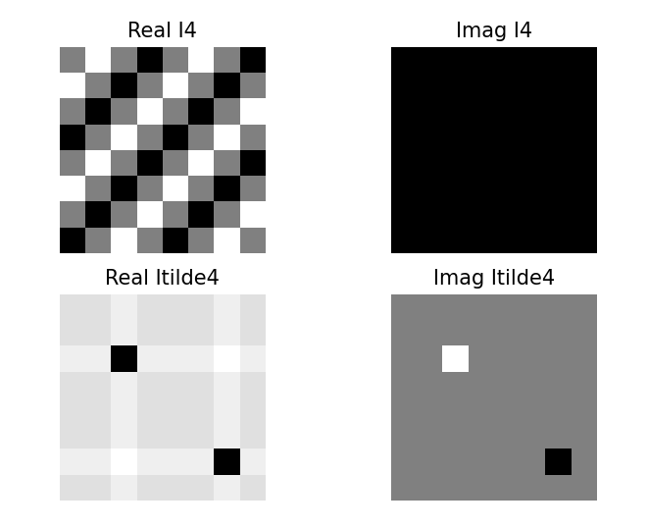

* 1. Code

import numpy as np

from scipy.fft import fft2, fftshift

import matplotlib.pyplot as plt

# Tạo ma trận COLS và ROWS

COLS, ROWS = np.meshgrid(np.arange(8), np.arange(8))

# Định nghĩa hình ảnh I1

u1, v1 = 1.5, 1.5

I5 = np.cos(2 * np.pi * (u1 * COLS + v1 * ROWS))

plt.figure()

plt.subplot(2, 2, 1)

plt.imshow(np.real(I5), cmap='gray')

plt.title('Real I5')

plt.axis('off')

plt.subplot(2, 2, 2)

plt.imshow(np.imag(I5), cmap='gray')

plt.title('Imag I5')

plt.axis('off')

Itilde5 = fftshift(fft2(I5))

plt.subplot(2, 2, 3)

plt.imshow(np.real(Itilde5), cmap='gray')

plt.title('Real Itilde5')

plt.axis('off')

plt.subplot(2, 2, 4)

plt.imshow(np.imag(Itilde5), cmap='gray')

plt.title('Imag Itilde5')

plt.axis('off')

plt.show()

* 1. Ảnh

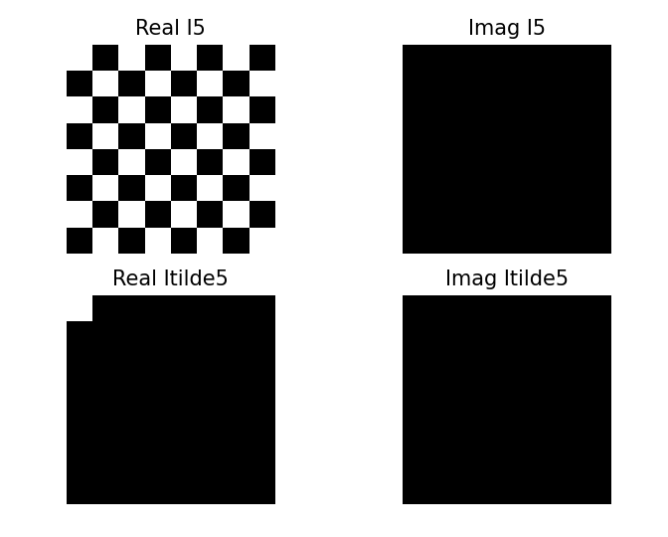

* 1. Code

from PIL import Image

import numpy as np

from scipy.fft import fftshift, fft2

import matplotlib.pyplot as plt

def read_binary_image(file_path, image_shape=(256, 256)):

    # Đọc dữ liệu từ file nhị phân

    img_data = np.fromfile(file_path, dtype=np.uint8)

    # Reshape dữ liệu thành kích thước hình ảnh mong muốn

    img_data = img_data[:np.prod(image_shape)].reshape(image_shape)

    return img_data.astype(float)

# Đọc các hình ảnh từ file

images = ['camera.bin', 'salesman.bin', 'head.bin', 'eyeR.bin']

imgsData = []

for image_file in images:

    # Đọc hình ảnh từ file

    img = read_binary_image(image_file).astype(float)

    # Tính DFT và căn giữa

    img_dft = fftshift(fft2(img))

    magnitude_spectrum = np.log(np.abs(img_dft) + 1)  # Log để tăng độ tương phản

    phase_spectrum = np.angle(img_dft)

    data = []

    data.append({"img": img, "title": "Original Image"})

    data.append({"img": np.real(img_dft), "title": "Real Part of DFT"})

    data.append({"img": np.imag(img_dft), "title": "Imaginary Part of DFT"})

    data.append({"img": magnitude_spectrum, "title": "DFT Log-Magnitude Spectrum"})

    data.append({"img": phase_spectrum, "title": "DFT Phase Spectrum"})

    imgsData.append(data)

_index = 1

for i in range(4):

    for j in range(5):

        img = imgsData[i][j]['img']

        title = imgsData[i][j]['title']

        print(title)

        plt.subplot(4, 5, _index)

        plt.imshow(img, cmap='gray')

        plt.title(title)

        plt.axis('off')

        _index += 1

plt.show()

* 1. Ảnh

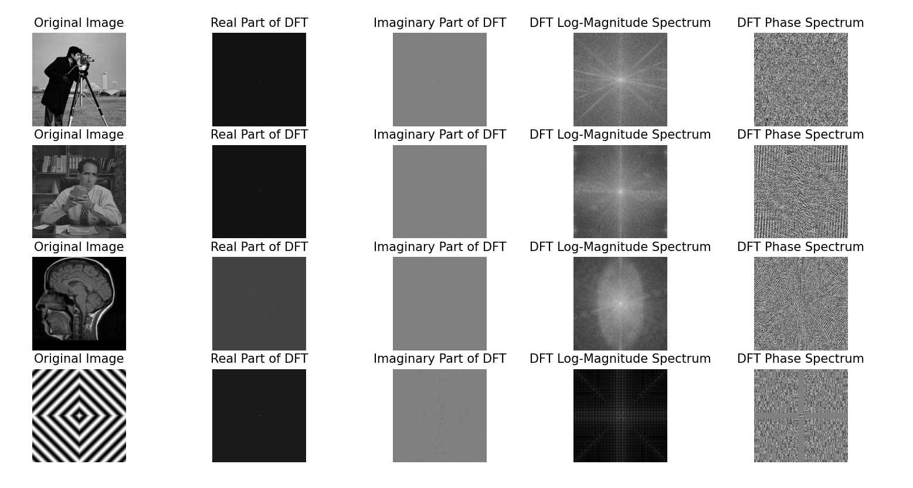

* 1. Code

from PIL import Image

import numpy as np

from scipy.fft import fftshift, fft2

import matplotlib.pyplot as plt

def read_binary_image(file_path, image_shape=(256, 256)):

    # Đọc dữ liệu từ file nhị phân

    img_data = np.fromfile(file_path, dtype=np.uint8)

    # Reshape dữ liệu thành kích thước hình ảnh mong muốn

    img_data = img_data[:np.prod(image_shape)].reshape(image_shape)

    return img_data.astype(float)

# Đọc hình ảnh từ file camera.bin

I6 = read_binary_image('camera.bin').astype(float)

# Định nghĩa hình ảnh J1 và J2

J1 = np.abs(I6)

J2 = np.angle(I6)

# Hiển thị J2

plt.subplot(1, 2, 1)

plt.imshow(J2, cmap='gray')

plt.title('J2: Phase of Original Image')

plt.axis('off')

# Xử lý hiển thị J1 với log để tăng độ tương phản

JJ1 = np.log(J1 + 1)

plt.subplot(1, 2, 2)

plt.imshow(JJ1, cmap='gray')

plt.title('JJ1: Log of Magnitude of Original Image')

plt.axis('off')

plt.show()

* 1. Ảnh

